**微课比赛平台操作指南**

**一、注册与登陆**

本次比赛采用独立账户、密码。请先注册，请在如下图所示：

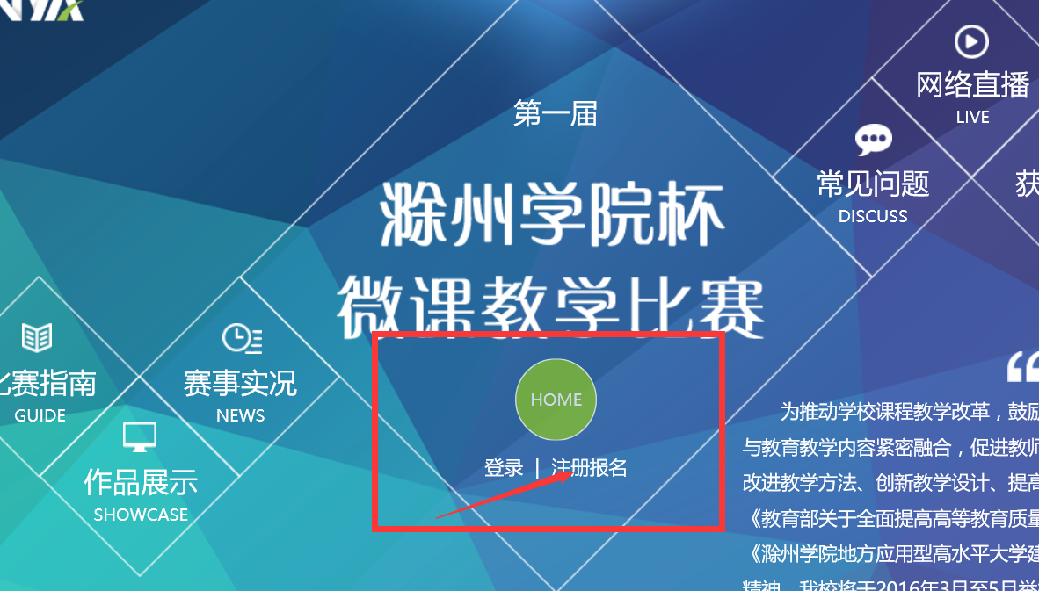

登录后，进入如下图所示界面

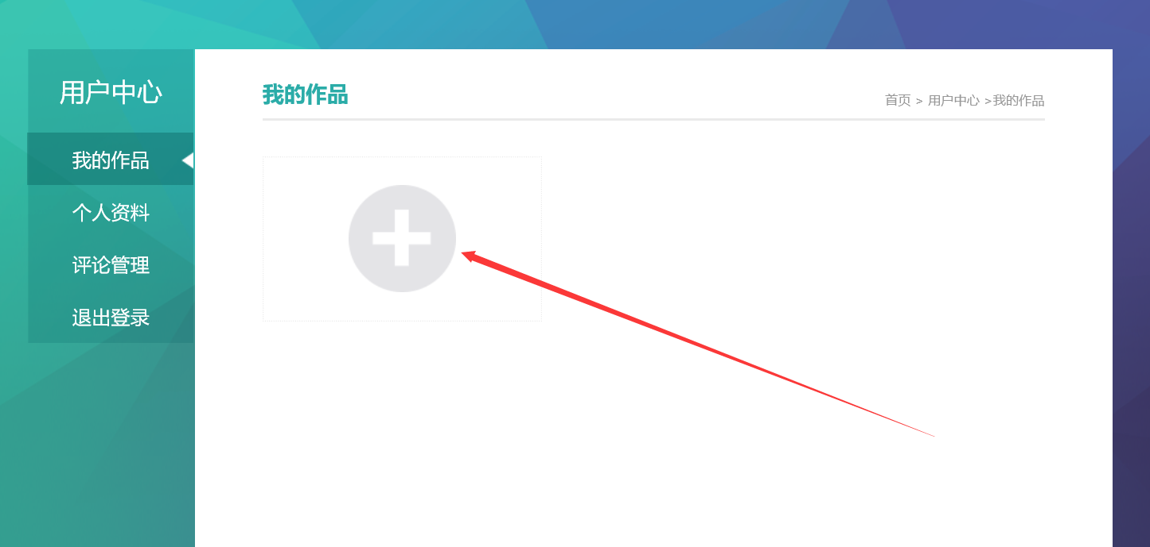

**二、创建作品信息**

点击上图如箭头所示符号，进入下图所示界面，按照提示填写信息、上传视频。

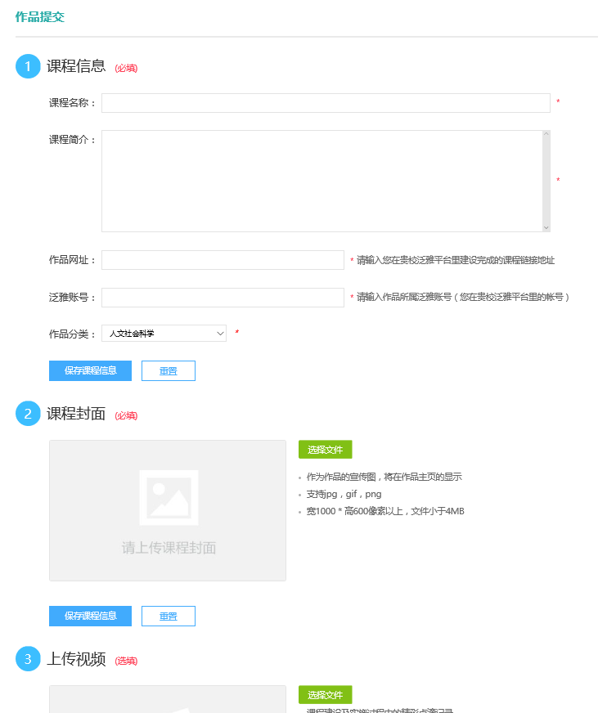

**三、提交作品**

完成上一步操作后，在页面最下方点击提交，即完成全部操作。

